**新 书 推 荐**

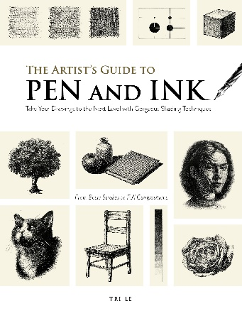

**中文书名：《艺术家钢笔绘画指南》**

**英文书名：The Artist’s Guide to Pen and Ink**

**作 者：Tri Le**

**出 版 社：Page Street Publishing**

**代理公司：St Martin /ANA/ Winney**

**页 数：464页**

**出版时间：2025年7月**

**代理地区：中国大陆、台湾**

**审读资料：电子稿**

**类 型：艺术**

**内容简介：**

由资深美术导师撰写的全方位指南——掌握钢笔与墨水绘画的基础技巧，摆脱对钢笔绘画的畏惧，学习如何创作出真实细腻的艺术杰作。这本内容全面的教程将带你从最基础的笔触练起，逐步掌握自然场景、静物，甚至人物肖像的绘制。资深钢笔画家兼教学者 Tri Le 以简洁易懂的课程与实例教授核心技法，帮助你在练习中掌握诸如平行线描（hatching）、交叉线描（crosshatching）、点描（stippling）及交叉轮廓描（cross-contouring）等表现方式，让你的第一本素描本就充满惊艳之作。

书中配有大量逐步讲解与图示，极适合初学者与希望精进技巧的中级画者。你将学会描绘逼真的形体，如笔记本、树木或温馨角落，并通过丰富的明暗技巧展现物体的深度、质感与光影。无论是玫瑰花瓣的褶皱、黑猫毛发的细节，还是黄昏时分跃动的光影，都能精准捕捉、完美呈现。有了这本珍贵的指南，你将开启用钢笔与墨水描绘世界的艺术之旅，并持续创作出令人赞叹的作品。

**作者简介：**



黎崇智【音译（Tri Le）】是一位专精于钢笔绘画与多种视觉艺术的艺术家及讲师，拥有逾十年授课与工作坊经验。他运营着广受欢迎的艺术账号 @tri.shiba，目前居住在加拿大多伦多。

**媒体评论**

“Tri Le智对钢笔艺术的热爱跃然纸上。不论你是初学者还是正在打磨技巧的创作者，他所传授的智慧都简明实用，同时激励你发展个人风格，将这些基础技能自由地转化为自己的艺术语言。”

——Imi Read，Artists Pages 创始人

“《艺术家钢笔绘画指南》是每一位有志艺术家不可或缺的宝典。从工具准备到将灵感转化为完整作品的全过程，它囊括了驾驭这一媒介所需的一切，帮助你用钢笔表达任何想法与情感。”

——Kamar Thomas，作家与美术家

**感谢您的阅读！**

**请将反馈信息发至：版权负责人**

**Email**：[Rights@nurnberg.com.cn](mailto:Rights@nurnberg.com.cn" \t "_blank)

安德鲁·纳伯格联合国际有限公司北京代表处

北京市海淀区中关村大街甲59号中国人民大学文化大厦1705室, 邮编：100872

电话：010-82504106, 传真：010-82504200

公司网址：[http://www.nurnberg.com.cn](http://www.nurnberg.com.cn/" \t "_blank)

书目下载：[http://www.nurnberg.com.cn/booklist\_zh/list.aspx](http://www.nurnberg.com.cn/booklist_zh/list.aspx" \t "_blank)

书讯浏览：[http://www.nurnberg.com.cn/book/book.aspx](http://www.nurnberg.com.cn/book/book.aspx" \t "_blank)

视频推荐：[http://www.nurnberg.com.cn/video/video.aspx](http://www.nurnberg.com.cn/video/video.aspx" \t "_blank)

豆瓣小站：[http://site.douban.com/110577/](http://site.douban.com/110577/" \t "_blank)

新浪微博：[安德鲁纳伯格公司的微博\_微博 (weibo.com)](https://weibo.com/1877653117/profile?topnav=1&wvr=6" \t "_blank)

微信订阅号：ANABJ2002

